（一）JUnit 介绍 什么是单元测试？对重要的程序分支进行测试以发现模块中的错误

JUnit 安装 +以同样的方式下载和导入 hamcrest

（三）JUnit 编写单元测试

（四）JUnit 注解

（五）JUnit 注解之Fixture

（六）JUnit 用例执行顺序

（七）JUnit 断言方法

（八）JUnit 测试批量运行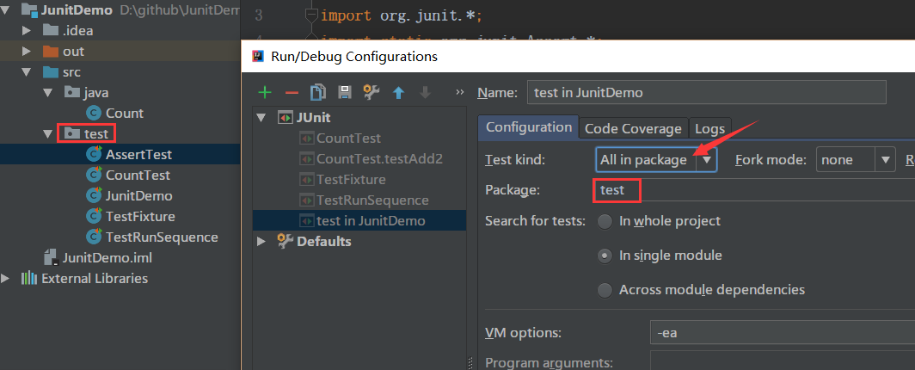

JUnit5 介绍与安装

（十）JUnit5 创建测试

（十一）JUnit5 新的用法

（十二）补充：JUnit 注解之Rule

